Οι δαπάνες των επιχειρήσεων για 'Έρευνα & Ανάπτυξη το 2018
ξεπέρασαν το 1 δισ. ευρώ
Στο 1,18% ο δείκτης των συνολικών δαπανών Ε&Α στην Ελλάδα
σύμφωνα με τα προκαταρκτικά στοιχεία του ΕΚΤ
Σε 1.049,5 εκατ. ευρώ ανήλθαν το 2018 οι δαπάνες για Έρευνα & Ανάπτυξη (Ε&Α) των επιχειρήσεων στην Ελλάδα ξεπερνώντας το 1 δισ. ευρώ, σύμφωνα με τα προκαταρκτικά στοιχεία που δημοσίευσε το Εθνικό Κέντρο Τεκμηρίωσης και Ηλεκτρονικού Περιεχομένου (ΕΚΤ) και έχουν αποσταλεί στη Eurostat. Η δημοσίευση των δεικτών Ε&Α (https://metrics.ekt.gr/publications/351) εντάσσεται στο πλαίσιο της τακτικής παραγωγής των επίσημων στατιστικών για την Έρευνα, Ανάπτυξη και Καινοτομία στην Ελλάδα, που πραγματοποιεί το ΕΚΤ, ως φορέας και εθνική αρχή του Ελληνικού Στατιστικού Συστήματος, με τη συνεργασία της Ελληνικής Στατιστικής Αρχής.

Η πανελλήνια στατιστική έρευνα του ΕΚΤ για την καταγραφή των δαπανών Ε&Α στη χώρα διεξήχθη το 2019, σε 3.500 φορείς από τους τέσσερις τομείς: επιχειρήσεις (BES), τριτοβάθμια εκπαίδευση (HES), κρατικό τομέα (GOV) και ιδιωτικά μη κερδοσκοπικά ιδρύματα (PNP).

Οι συνολικές δαπάνες που πραγματοποιήθηκαν για Ε&Α το 2018 στην Ελλάδα σε όλους τους τομείς ήταν 2.174,67 εκατ. ευρώ, κατά 6,7% υψηλότερες σε σχέση με το 2017. Ο δείκτης "Ένταση Ε&Α", που εκφράζει τις δαπάνες Ε&Α ως ποσοστό του ΑΕΠ, διαμορφώθηκε στο 1,18%, από 1,13% το 2017.

Τη μεγαλύτερη συνεισφορά στον δείκτη είχε ο επιχειρηματικός τομέας, στον οποίο πραγματοποιήθηκαν δαπάνες Ε&Α ύψους 1.049,5 εκατ. ευρώ (0,57% του ΑΕΠ), παρουσιάζοντας αύξηση 5,6% σε σχέση με το 2017.

Αύξηση των δαπανών Ε&Α καταγράφηκε και στους υπόλοιπους τομείς στους οποίους διενεργείται η πανελλήνια στατιστική έρευνα του ΕΚΤ. Στον τομέα της τριτοβάθμιας εκπαίδευσης πραγματοποιήθηκαν δαπάνες 618,58 εκατ. ευρώ (0,34% του ΑΕΠ), αυξημένες κατά 7,2% σε σχέση με το 2017. Στον κρατικό τομέα πραγματοποιήθηκαν δαπάνες 484,95 εκατ. ευρώ (0,26% του ΑΕΠ), αυξημένες κατά 7,5% και στον τομέα των ιδιωτικών μη κερδοσκοπικών ιδρυμάτων 21,64 εκατ. ευρώ (0,01% του ΑΕΠ, αύξηση 32%).

Όσον αφορά τις πηγές από τις οποίες χρηματοδοτήθηκαν οι δαπάνες Ε&Α του 2018, το μεγαλύτερο ποσό, 926,23 εκατ. ευρώ (ποσοστό 42,6% του συνόλου), προήλθε από τις επιχειρήσεις. Το μεγαλύτερο μέρος αυτού του ποσού του, 855,10 εκατ. ευρώ, επενδύθηκε σε Ε&Α που διενεργείται στις ίδιες τις επιχειρήσεις. Το υπόλοιπο, χρηματοδότησε Ε&Α στην τριτοβάθμια εκπαίδευση (52,36 εκατ. ευρώ), στον κρατικό τομέα (16,12 εκατ. ευρώ) και σε ιδιωτικά μη κερδοσκοπικά ιδρύματα (2,65 εκατ. ευρώ).

Το κράτος αποτελεί τη δεύτερη πηγή χρηματοδότησης με 883,33 ευρώ (40,6% επί του συνόλου). Περιλαμβάνει τον τακτικό προϋπολογισμό, το εθνικό σκέλος του Προγράμματος Δημοσίων Επενδύσεων και το ΕΣΠΑ 2014-2020.

Σημαντική αύξηση σημειώθηκε το 2018 στις δαπάνες που χρηματοδοτήθηκαν από το ΕΣΠΑ. Αναλυτικότερα, η χρηματοδότηση των δαπανών Ε&Α από το ΕΣΠΑ ήταν 149,80 εκατ. ευρώ, διπλάσια από το 2017 (αύξηση 107,0%), και αφορούσε όλους τους τομείς: τις επιχειρήσεις (58,72 εκατ. ευρώ), τον τομέα τριτοβάθμιας εκπαίδευσης (45,69 εκατ. ευρώ), τον κρατικό τομέα (44,25 εκατ. ευρώ) και τον τομέα ιδιωτικών μη κερδοσκοπικών ιδρυμάτων (1,14 εκατ. ευρώ).

Αύξηση παρουσίασε και η χρηματοδότηση από τον τακτικό προϋπολογισμό, μέσω του οποίου χρηματοδοτήθηκαν δαπάνες Ε&Α ύψους 629,87 εκατ. ευρώ στους τομείς της τριτοβάθμιας εκπαίδευσης (336,25 εκατ. ευρώ) και τον κρατικό τομέα (293,62 εκατ. ευρώ).

Η Ευρωπαϊκή Ένωση αποτελεί την τρίτη κατά σειρά πηγή χρηματοδότησης Ε&Α, με 222,45 εκατ. ευρώ (ποσοστό 10,2% του συνόλου), σχεδόν στα ίδια επίπεδα με το 2017. Η ΕΕ χρηματοδότησε ερευνητικά έργα σε όλους τους τομείς, κυρίως στο πλαίσιο του Ορίζοντα 2020, το τρέχον Πρόγραμμα για την Έρευνα και Καινοτομία, στο οποίο οι ελληνικοί φορείς έχουν κατακτήσει διαχρονικά υψηλές επιδόσεις.

Με βάση τα νέα στοιχεία, η Ελλάδα κατατάσσεται στη 18η θέση μεταξύ των κρατών μελών της ΕΕ28, όσον αφορά τον δείκτη Ένταση Ε&Α (δαπάνες Ε&Α επί του ΑΕΠ).

Τα στατιστικά στοιχεία και οι δείκτες για την Έρευνα, Ανάπτυξη και Καινοτομία στην Ελλάδα, τα οποία παράγονται και εκδίδονται από το ΕΚΤ, αποστέλλονται σε τακτική βάση στη Eurostat και τον ΟΟΣΑ. Η ανάλυση των στοιχείων και η εξαγωγή των σχετικών δεικτών δημοσιεύονται σε έντυπες και ηλεκτρονικές εκδόσεις του ΕΚΤ που διατίθενται στον ανανεωμένο δικτυακό τόπο http://metrics.ekt.gr.

Διευθύνσεις στο Διαδίκτυο

"Βασικοί Δείκτες Έρευνας και Ανάπτυξης για δαπάνες και προσωπικό το 2018 στην Ελλάδα, Προκαταρκτικά στοιχεία"
https://metrics.ekt.gr/publications/351

ΕΚΤ – Δείκτες & Στατιστικές Έρευνας, Ανάπτυξης, Καινοτομίας
http://metrics.ekt.gr

Επικοινωνία για δημοσιογράφους
Εθνικό Κέντρο Τεκμηρίωσης και Ηλεκτρονικού Περιεχομένου (ΕΚΤ)
Μαργαρίτης Προέδρου | Τ: 210 7273966, E: mproed@ekt.gr
Σχετικά με το Εθνικό Κέντρο Τεκμηρίωσης και Ηλεκτρονικού Περιεχομένου
Το Εθνικό Κέντρο Τεκμηρίωσης και Ηλεκτρονικού Περιεχομένου (EKT) είναι Επιστημονική Υποδομή Εθνικής Χρήσης και Εθνική Αρχή του Ελληνικού Στατιστικού Συστήματος. Υπάγεται στο Υπουργείο Ψηφιακής Διακυβέρνησης.
Το ΕΚΤ, ως ηλεκτρονική και φυσική υποδομή εθνικής εμβέλειας, έχει ως θεσμικό ρόλο τη συλλογή, συσσώρευση, οργάνωση, τεκμηρίωση, διάχυση εντός και εκτός της χώρας και την ψηφιακή διατήρηση της επιστημονικής, τεχνολογικής και πολιτιστικής πληροφορίας, περιεχομένου και δεδομένων, που παράγεται στην Ελλάδα.
Με σύγχρονες τεχνολογικές υποδομές, υψηλή τεχνογνωσία και άρτια εκπαιδευμένο προσωπικό, το ΕΚΤ:
- Συλλέγει, τεκμηριώνει και διαθέτει έγκριτο ψηφιακό περιεχόμενο επιστήμης και πολιτισμού.
- Παράγει τα επίσημα στατιστικά στοιχεία και αποτυπώνει το ελληνικό οικοσύστημα Έρευνας, Τεχνολογίας, Ανάπτυξης, Καινοτομίας.
- Υποστηρίζει τις επιχειρήσεις να δικτυωθούν, να γίνουν εξωστρεφείς και να συνεργαστούν με την ερευνητική κοινότητα.
- Συμμετέχει ενεργά στη διαμόρφωση της εθνικής στρατηγικής για την Ανοικτή Επιστήμη και την Ανοικτή Πρόσβαση.
- Επιδιώκει τη μέγιστη διάχυση της γνώσης, για την Ελλάδα που αναπτύσσεται και αξιοποιεί το ανθρώπινο δυναμικό της.
Η αδιάλειπτη λειτουργία της εθνικής εμβέλειας ηλεκτρονικής υποδομής, η οποία εξασφαλίζει φιλική πρόσβαση σε επαναχρησιμοποιήσιμη έγκριτη πληροφορία, διασφαλίζει τη συγκέντρωση και διάθεση στοιχείων και την παραγωγή των δεικτών για τις στατιστικές ΕΤΑΚ στην Ελλάδα, ενώ προσφέρει πλήθος υπηρεσιών για την ερευνητική, ακαδημαϊκή, εκπαιδευτική και επιχειρηματική κοινότητα.

Η έρευνα για την καταγραφή των δαπανών Ε&Α για το 2018 πραγματοποιήθηκε στο πλαίσιο του Υποέργου 5 «Παραγωγή δεικτών RIS3 για τα έτη 2016-2023» της Πράξης «Εγκατάσταση Μηχανισμού Παρακολούθησης (Monitoring Mechanism) της υλοποίησης της εθνικής στρατηγικής RIS3-Συλλογή και επεξεργασία Δεικτών», που υλοποιείται από το Εθνικό Κέντρο Τεκμηρίωσης και Ηλεκτρονικού Περιεχομένου, στο πλαίσιο του Επιχειρησιακού Προγράμματος "Ανταγωνιστικότητα, Επιχειρηματικότητα & Καινοτομία (ΕΣΠΑ 2014-2020)", με τη συγχρηματοδότηση της Ελλάδας και της Ευρωπαϊκής Ένωσης-Ευρωπαϊκό Ταμείο Περιφερειακής Ανάπτυξης.

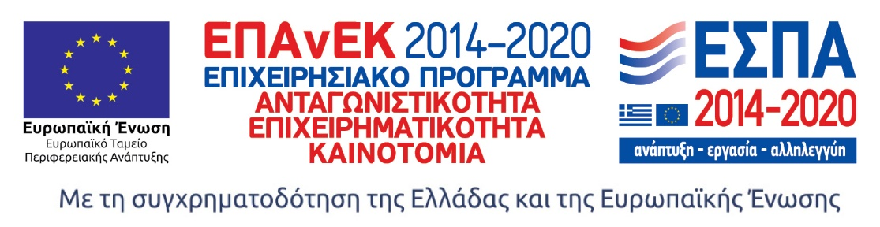

Διαγράμματα-Πίνακες για δαπάνες Έρευνας & Ανάπτυξης στην Ελλάδα το 2018
Δαπάνες Ε&Α και Ένταση Ε&Α (Δαπάνες Ε&Α ως % του ΑΕΠ), 2011-2018
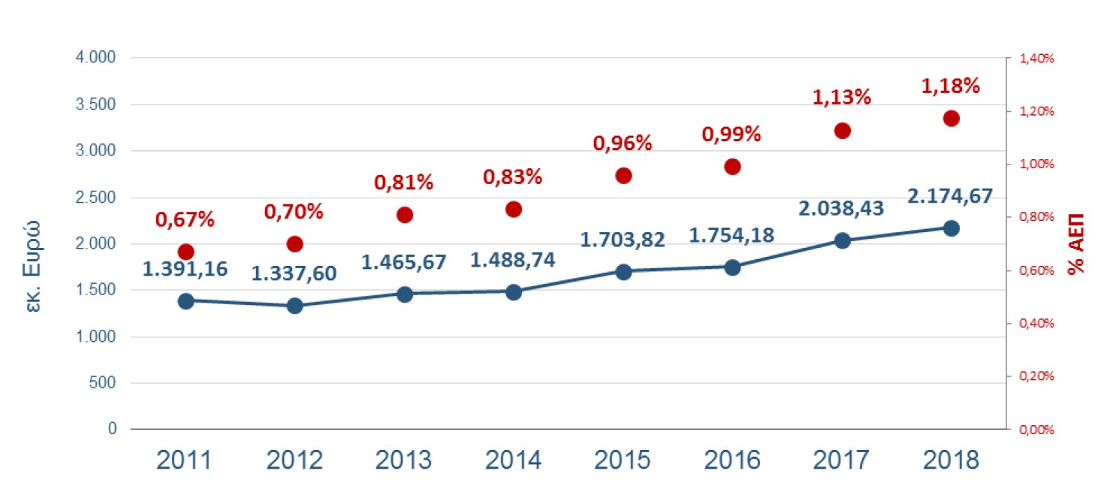Πηγή: ΕΚΤ (https://metrics.ekt.gr/research-development/datatables, κωδικός στοιχείων: Δ1, Δ2)

Δαπάνες Ε&Α ανά τομέα εκτέλεσης (σε εκατ. €), 2011-2018
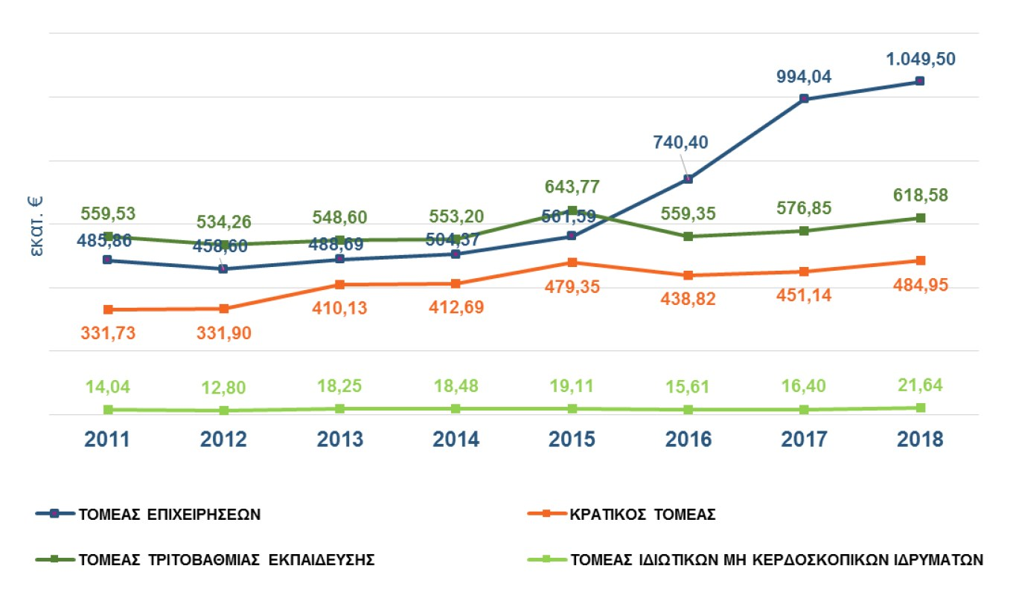Πηγή: ΕΚΤ (https://metrics.ekt.gr/research-development/datatables, κωδικός στοιχείων: Δ1)
Ανάλυση των κύριων πηγών από τις οποίες χρηματοδοτούνται οι δαπάνες για Ε&Α στην Ελλάδα (σε εκατ. €), 2018
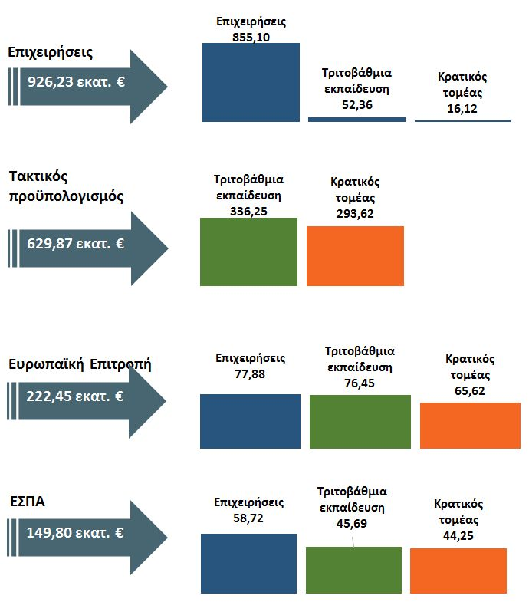
Πηγή: ΕΚΤ (https://metrics.ekt.gr/research-development/datatables, κωδικός στοιχείων: Δ3)

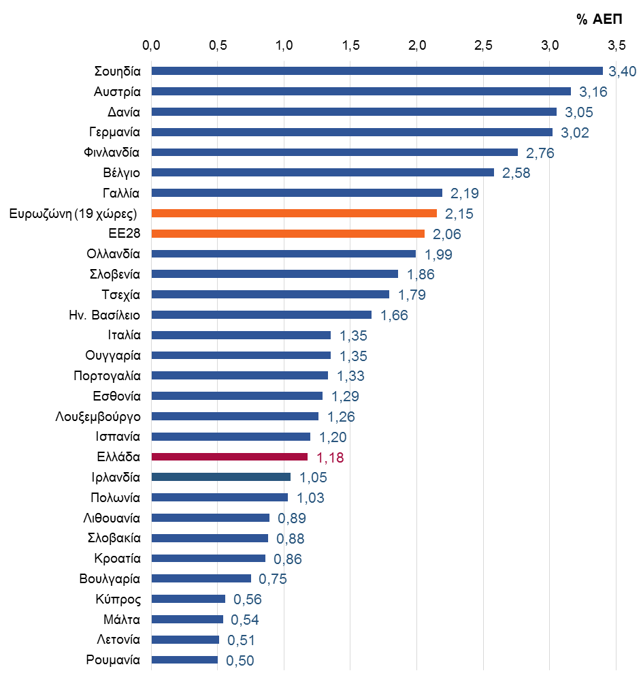
Ένταση Ε&Α (Δαπάνες Ε&Α ως %ΑΕΠ) στην Ελλάδα (προκαταρκτικά στοιχεία 2018) και στις χώρες της ΕΕ28 (στοιχεία 2017)
Πηγή: Eurostat, Eθνικό Κέντρο Τεκμηρίωσης και Ηλεκτρονικού Περιεχομένου (ΕΚΤ)

